
ที่ ศธ 04225/ 3403 สำนักงานเขตพื้นที่การศึกษาประถมศึกษาพัทลุง เขต 2
ถนนเอเชีย ตำบลแม่ขรี อำเภอตะโหมด
จังหวัดพัทลุง 93160
2 ธันวาคม 2556

เรื่อง รายงานฐานะเงินทดรองราชการ
เรียน ผู้อำนวยการสำนักงานการตรวจเงินแผ่นดินภูมิภาคที่ 14 นครศรีธรรมราช
อ้างถึง หนังสือกรมบัญชีกลาง ที่ กค 0528.2/ว 15183 ลงวันที่ 16 กรกฎาคม 2544
สิ่งที่ส่งมาด้วย 1. รายงานฐานะเงินทดรองราชการ จำนวน 1 ฉบับ
2. งบเทียบยอดเงินฝากธนาคารเงินทดรอง จำนวน 1 ฉบับ
3. รายงานลูกหนี้เงินทดรองราชการ จำนวน 1 ฉบับ

ตามหนังสือที่อ้างถึง กรมบัญชีกลางได้กำหนดให้ส่วนราชการจัดทำรายงานฐานะ
เงินทดรองราชการ และงบเทียบยอดเงินฝากเงินทดรอง ส่งให้สำนักงานตรวจเงินแผ่นดิน นั้น

สำนักงานเขตพื้นที่การศึกษาประถมศึกษาพัทลุง เขต 2 ได้จัดทำรายงานประจำเดือน
พฤศจิกายน 2556 เรียบร้อยแล้ว ตามเอกสารที่จัดส่งมาพร้อมนี้แล้ว

จึงเรียนมาเพื่อโปรดทราบ

ขอแสดงความนับถือ
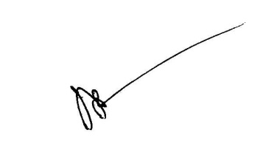
รองผู้อำนวยการสำนักงานเขตพื้นที่การศึกษาประถมศึกษาพัทลุง เขต 2 รักษาราชการแทน
ผู้อำนวยการสำนักงานเขตพื้นที่การศึกษาประถมศึกษาพัทลุง เขต 2

กลุ่มบริหารการเงินและสินทรัพย์
โทร 074 - 695913
โทรสาร 074 – 695912

